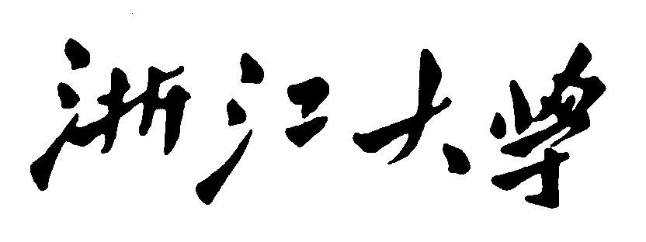



**机械工程实验报告（本科）**

实验名称： 6自由度机械手控制实验

学院： 机械工程学院

专业： 机械工程

学号： 3160101490

姓名： 许纪韬

目录

**1. 实验介绍** 3

**1.1 实验目的** 3

**1.2 实验要求** 3

**1.3 机械手介绍** 3

**1.4 机械臂上电需要注意的情况** 4

**1.5 机械臂的一些问题与解决方法** 5

**2. 气路与传感器** 5

**2.1 气路控制** 6

**2.2 传感器信号采集** 8

**2.3 总结** 11

**3. 六轴机械臂实验机械设计部分** 11

**3.1 待检工位设计** 12

**3.1.1 设计需求** 12

**3.1.2 解决方案** 12

**3.1.3 具体实施** 12

**3.1.4 设计过程中遇到的问题** 13

**3.2 待检工位设计** 13

**3.2.1 设计需求** 13

**3.2.2 解决方案** 14

**3.2.3 具体实施：** 14

**3.2.4 设计过程中遇到的问题** 15

**3.3 检测工位设计** 15

**3.3.1 设计需求：** 15

**3.3.2 解决方案：** 16

**3.4 整体定位方案设计** 16

**3.4.1 设计需求** 16

**3.4.2 解决方案** 16

**3.4.3 具体成果** 16

**3.4.4 设计过程中遇到的问题** 17

**4. 软件实现** 17

**4.1 PC端节点** 17

**4.1.1 机械手控制** 17

**4.1.2 话题的订阅与发布——与Arduino进行通讯** 19

**4.2 Arduino端节点** 20

**4.2.1 话题的订阅与发布——与Arduino进行通讯** 20

**4.2.2 气动夹手控制** 21

**4.2.3 检测板读数** 21

**5. 实验心得体会** 22

**1. 实验介绍**

**1.1 实验目的**

1.了解ROS系统的工作原理；

2.了解机械臂的组成及性能指标；

3.了解机械臂的机械系统和控制系统的组成、工作原理；

4.了解机械臂正反解计算及具体位置标定方法；

5.掌握机械臂轨迹驱动方法。

**1.2 实验要求**

1.使用SolidWorks设计合适的工位以固定零件和检测元件；

2.选择和设计合理的机械臂抓手；

3.应用ROS系统，完成对机械臂的驱动；

4.通过编写arduino程序，完成零件从相应工位夹取并搬运至检测工位每转一个角度检测一次，多次检测得到结果；

5.撰写实验报告。

**1.3 机械手介绍**

六自由度机器手是由六个关节组成，每个关节上安装一个电动机，通过控制每个电动机旋转，就可以实现机械手臂的空间运动。

本实验使用的Seed机械臂是六自由度的，它能实现物品的抓取和移位的机械自动控制。该六自由度机械手臂的底座能进行大角度转动，实现机械抓取物体的移位；关节的俯仰和摆动能实现机械手臂在不同位置抓取物体。

在手腕的末端我们自行设计和安装了一个气动抓手，抓手与气泵相连后具有开闭能力，通过控制装置能实现物体的抓取和放下。

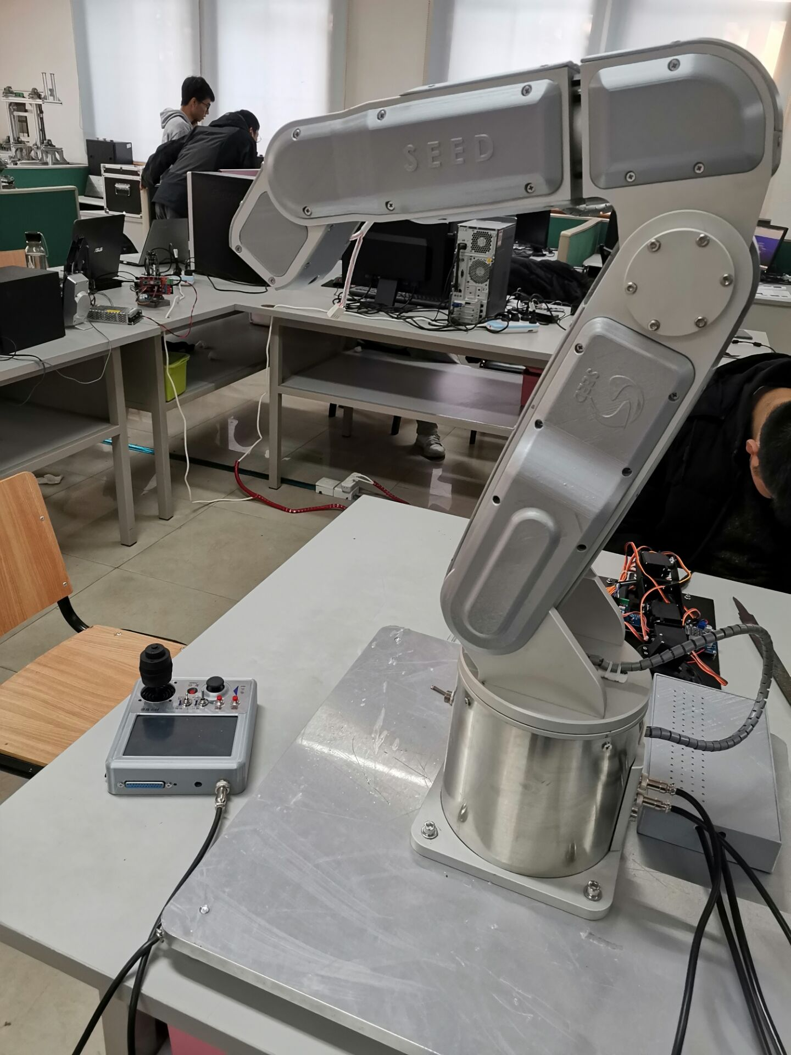 **图1.1实验使用的Seed机械臂**

机械手的结构如下图所示：

系统共有6个自由度，分别是a.机体的回转、b.连杆一转动、c.连杆二转动、d.手腕一转动、e.手腕二转动、f.机械抓手旋转。

前面三个关节确定手部的空间位置，后面三个关节确定手部的姿态。

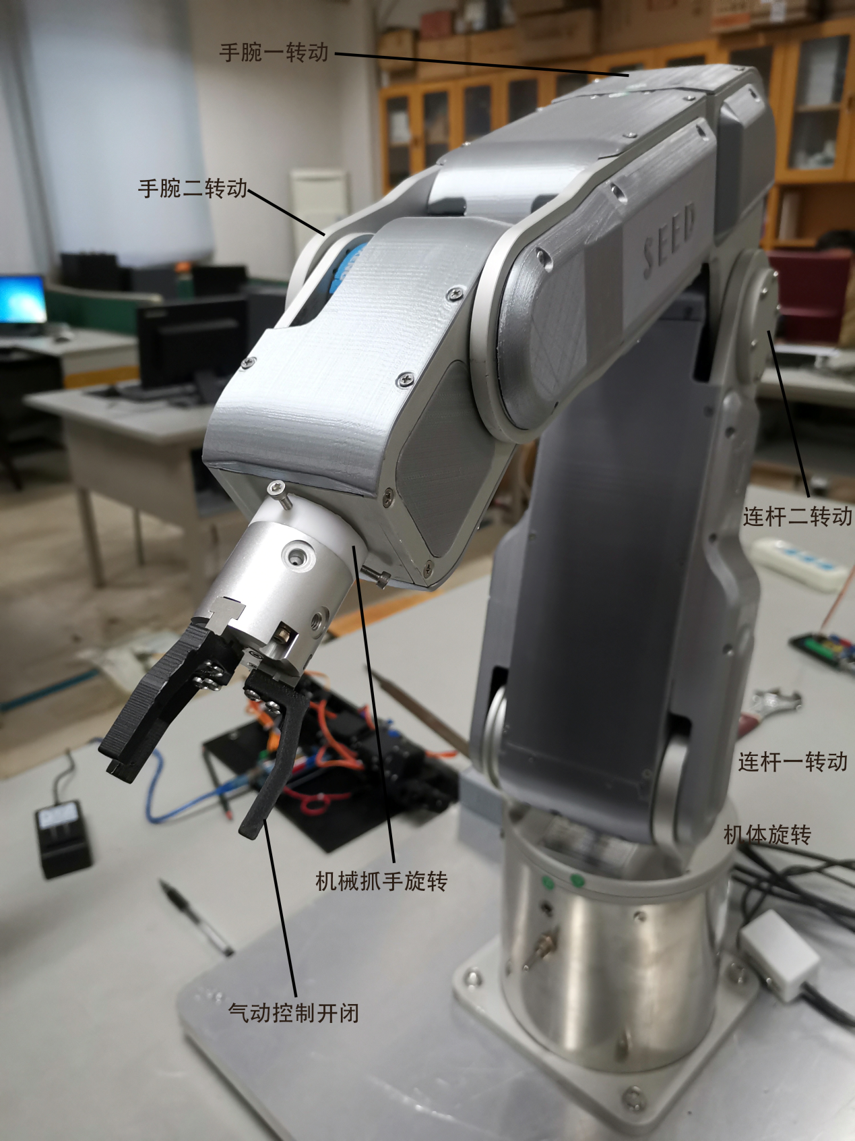 **图1.2机械手结构**

**1.4 机械臂上电需要注意的情况**

机械臂上电后有一个自检复位的动作，目的是使机械臂上电后重新找到自己的姿态和坐标。复位运动到定位点后触发红外光电开关，使机械臂回到标准的启动状态。红外光电开关对普通光线不是很敏感，但如果在阳光充足的环境，或者高亮度灯光直射，还是会干扰到光电开关，产生不触发现象。如果光电开关不触发，机械臂受干扰的轴会继续向复位方向旋转，产生错误。如果转过头太多，会损坏线路。机械臂在初始安装过程要注意环境光，上电测试时谨慎观察，有问题马上断电。

另外机械臂在断电后，某些轴有可能会停在复位触发点之外。机械臂正常运行时有软限位保护，不会转到复位开关以外。由于此机械臂是没有刹车的，断电后机械臂多数轴处于自由状态，如果手推动机械臂，大部分轴会被推转。如外力推动机械臂转到了极限状态，这时不要上电，先手动把机械臂推转回到正常范围。

机械臂在调试过程要特别小心，注意观察，如果动作与预期不符就马上断电。

**1.5 机械臂的一些问题与解决方法**

1、如果用摇杆操控时机械臂不动作，最有可能的是：

a、示教器上的摇杆允许/程序运行切换开关位置不对，处于程序状态，

b、机械臂上到安全开关航插没有接好。

2、如果点击示教器触控屏运行程序时机械臂不动作，最有可能的是：

a、示教器上的摇杆允许/程序运行切换开关位置不对，处于摇杆状态，

b、机械臂上到安全开关航插没有接好，

c、SD卡没有正确插好，或者卡里的程序错误。

3、机械臂运行过程震颤，有3个可能的原因：

a是底座不够牢固，使机械臂共振，

b是G代码程序没有优化，在运动速度突然变化或者运动方向突然改变时产生振动，

c摇杆控制机械臂运动到了某一轴软限位状态，机械臂产生振动提示。

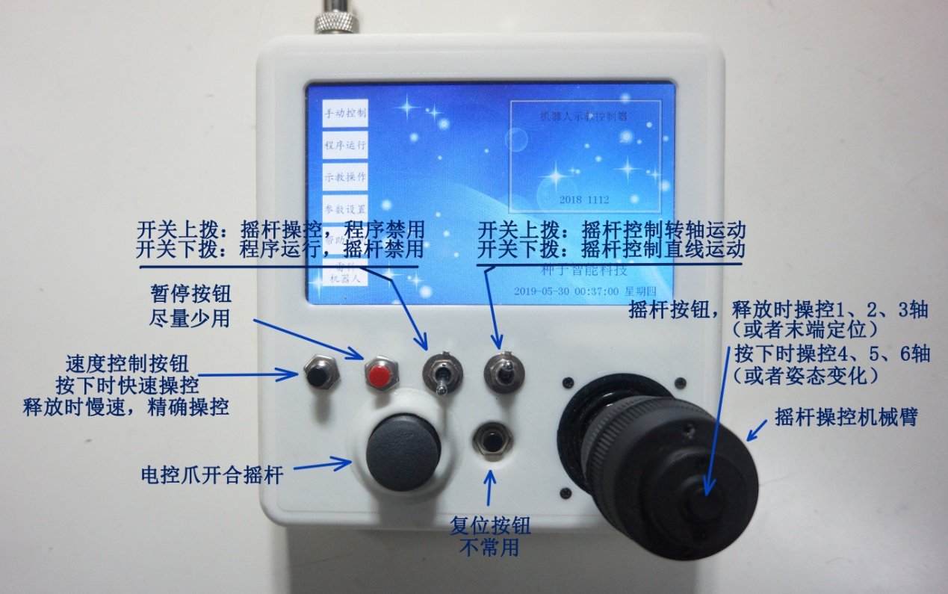

**图1.3示教器控制6自由度机械手调试坐标位置方法**

**2. 气路与传感器**

气路控制与传感器信号的采集主要与arduino有关，所以在此放在一起进行总结。气路控制的最终目的是实现气动卡盘的开合，完成对待测工件的抓取动作；传感器信号的采集主要是获得在不同角度下待测工件被传感器检测到的电平反馈值，以此来判断工件的质量。接下来将详细介绍在实验中这两部分所遇到的问题、解决问题的方法以及心得体会。

**2.1 气路控制**

首先介绍气路控制所涉及到的部件：三爪气动卡盘（如图2.1）、电磁阀（如图2.2）、继电器（如图2.3）、arduino mega 2560主板（如图2.4）、气泵。

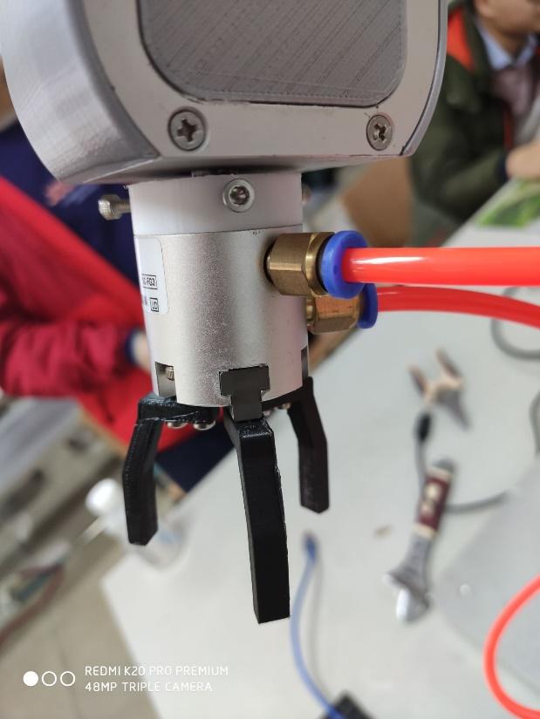

**图2.1 气动卡盘**

如图2.1所示，当气动卡盘的两个通气口气路分别连通时，气动卡盘将出现夹紧或放松动作，配合由本组同学自行设计的机械抓手，可以实现对待测工件的抓放动作。

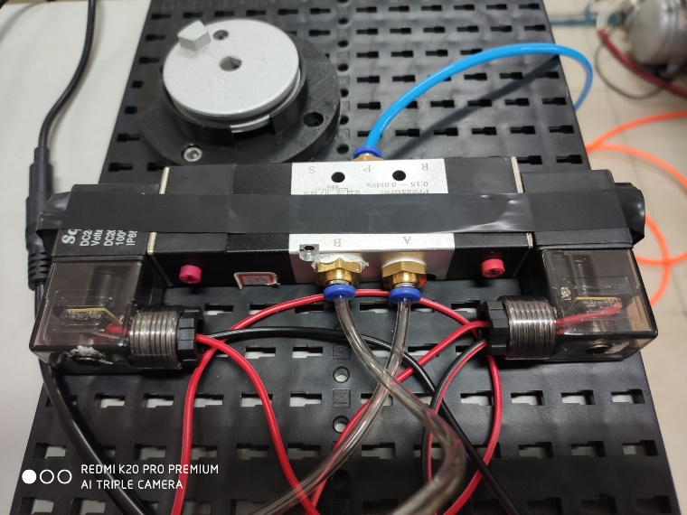

**图2.2 电磁阀**

如图2.2所示，电磁阀的左右部分可以分别连接两条气路，后端连接气泵，通常状态下由气泵引出的气路与前端的两气路是断开状态，只有当相应侧的电路接通时，气路也会被接通，进而实现由电路控制气路的目的。同时，可以按下对应侧的红色按钮来连通气路，方便调试时气路的开断。

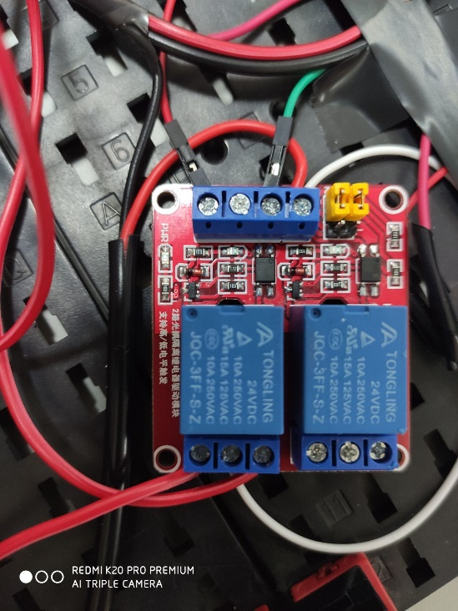

**图2.3 继电器**

图2.3所示的为本组所使用的继电器，用以实现mega主板对电磁阀电路的开断。在选择电磁阀型号时，考虑到需要两路电路控制，所以继电器也选用了两路类型的，但在使用时发现两路电路必定是一通一断的状态，可以对应连接继电器的常开常闭端，所以在使用时只用到了一路。本继电器可以选择高电平触发、低电平触发模式，为设计者提供了多种方案选择，但也需要在设计时注意选择的电平触发模式与代码控制时的对应关系。

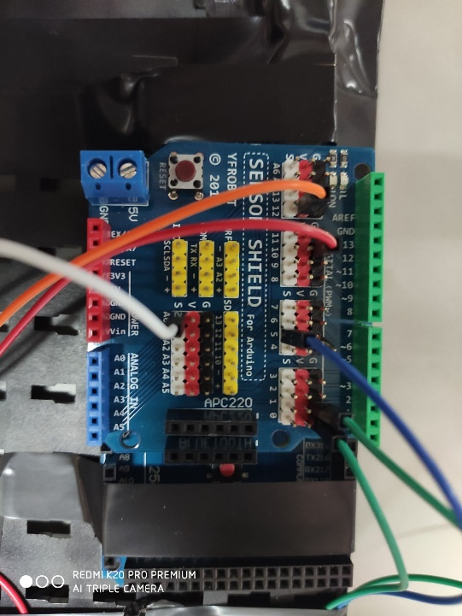

**图2.4 arduino mega 2560主板**

**2.2 传感器信号采集**

如图所示为本次实验使用的主控板，该主板本身可以作为上位机在系统中出现，但是本实验将笔记本电脑作为上位机。在ROS环境当中，把arduino设置为ROS的一个结点，通过发布和订阅话题的方式与上位机进行交流。当上位机指令执行到特定行时，发送对应话题给arduino并由arduino运行设定好的代码，完成对继电器的控制、传感器反馈信号的记录等操作。完成操作后arduino发布对应话题给上位机，当上位机接收到此话题时将继续执行后续指令。

实验过程中，由于前期继电器尚未到货，所以首先对如何测量传感器信号进行了测试，测试过程如下：

首先将传感器的信号口（txd_b引脚）接到arduino的模拟信号接口a0上，并且在IDE中定义其为输入量，接下来只要在loop函数中写下每隔一定时间读取a0口的电平值，并且将其打印出来，即可完成测试。

测试结果显示，需要将待测物件放在传感器上相隔很近的位置，即2mm以内，并且将待测物件与传感器中心对心，才可以平稳地采集信号。

以下是测试用代码截图：

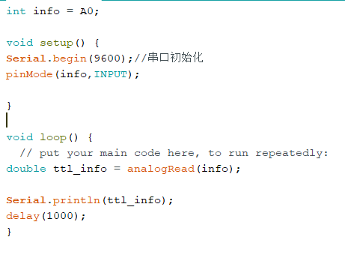

需要指出的是，此处两次读取a0引脚反馈信号的条件是时隔1秒，而在最后系统地进行实验时，相邻两次读取a0引脚的信号的标志应为机械臂完成一次转角动作之后反馈的信号值，而不是以时间作为是否进行下一次读取a0引脚电平的判定。

接下来的时间中这一块的工作重心放在气路电路连接和控制上，由于是第一次使用光耦合继电器，对其工作方式的了解还不是特别清楚，所以在第一次做实验时出现了一些失误，以下是来自淘宝卖家的光耦和继电器电路接线原理图：

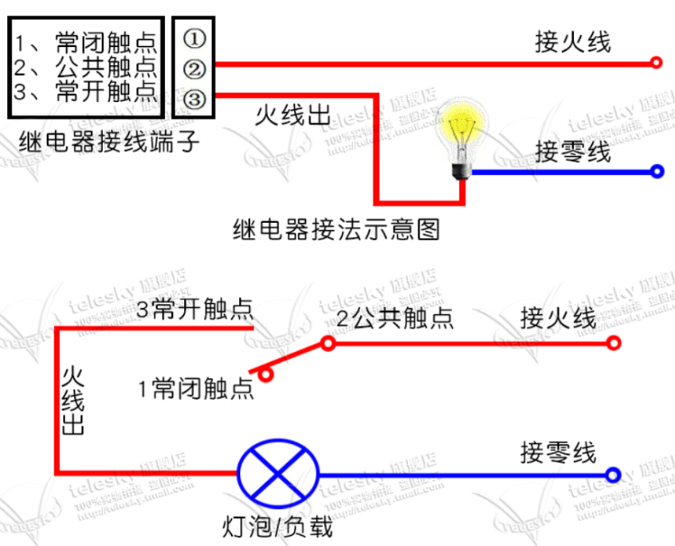

**图2.5 光耦合继电器电路接线原理图**

第一次接线时，我们小组忽略了这是一款光耦合的继电器，错误地把继电器等效于一个接在电路中间的可以由arduino板控制开断的开关，进行了如图2.6所示的接线：

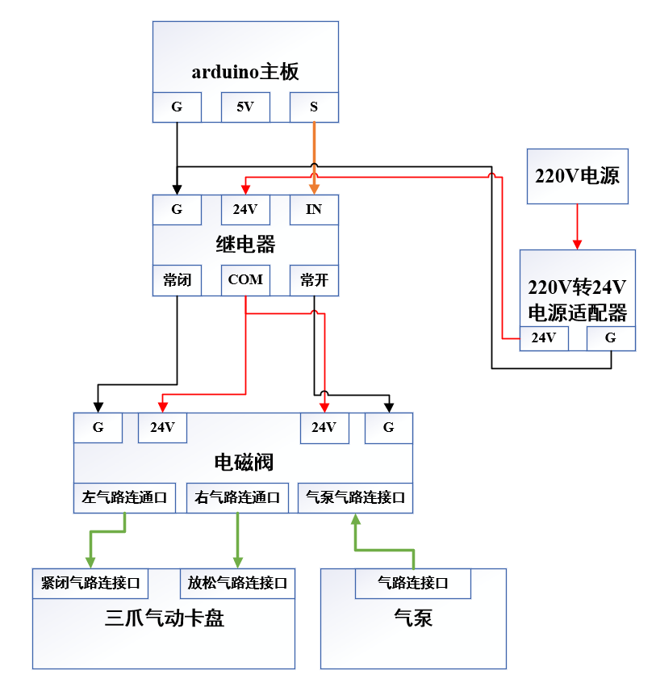

**图2.6 气路与电路连线错误示例**

如图所示绿色连线为气路连接、橙色为信号线、黑色为地线、红色为火线，由于选用的继电器为24V供电，所以直接从电源适配器取电。在错误的理解下，将继电器理解为一个接在电路中间的可以由arduino板控制开断的开关，所以只需要将供电从继电器的输入端输入即可，经过相当于接入电路中的开关后从COM端引出的线相当于从电源适配器引出的火线，所以直接与电磁阀的火线连接，常闭常开接口分别于电磁阀左右端的地线连接，当arduino对应引脚的电平改变时分别接通常闭或常开电路，进而接通左气路或右气路。

但实际上光耦合继电器在输入端的电压不会通过继电器连接到COM端，所以需要在COM端额外供应电磁阀工作时所需要的电压，并且与电磁阀连接成一条独立的回路，经过改正后的连接方式如图7所示，在该连接方式下继电器可以正常工作。

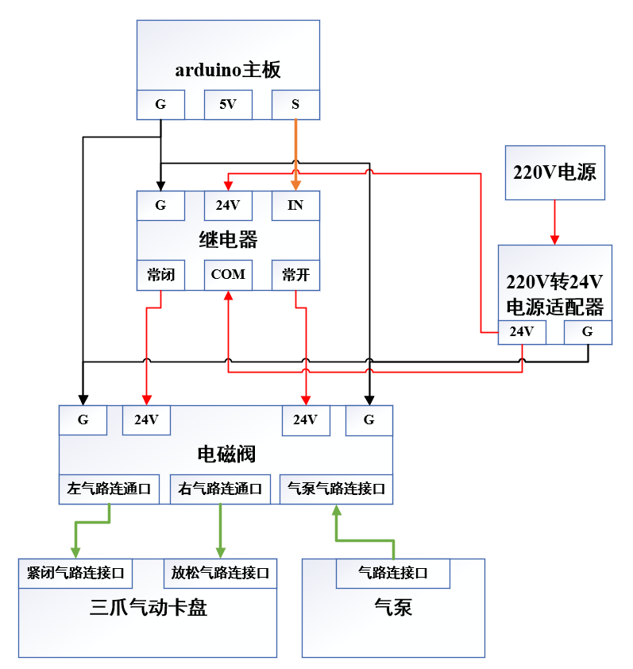

**图2.7 气路与电路连线示意图**

在连线完成后，气路的控制代码非常简单，只需要按卡盘的开合要求将连接的arduino引脚电平写入高电平或低电平即可，测试代码如下所示：

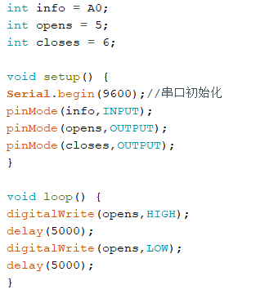

测试结果良好，在系统整合的时候只需要将该段代码填入订阅到对应话题时调用的函数体中即可。

**2.3 总结**

整个实验的控制思路和控制流程图如下：上位机发信号让机械臂运动到第一个工位准备抓取工件——上位机发信号给Arduino主板进而控制电磁阀，通过三爪气动卡盘抓起待测工件——上位机发信号让机械臂运动到检测传感器所在的工位正上方——一共设定10个测定角度，每到达一个角度之后，将Arduino主板接收到的来自传感器的信号传给上位机——待10个位置测量完毕之后，上位机发送信号使机械臂运动到第一个工位，松开三爪气动卡盘，将待测工件放回原位——上位机发送信号让机械臂运动到初始位置，完成一次测量。

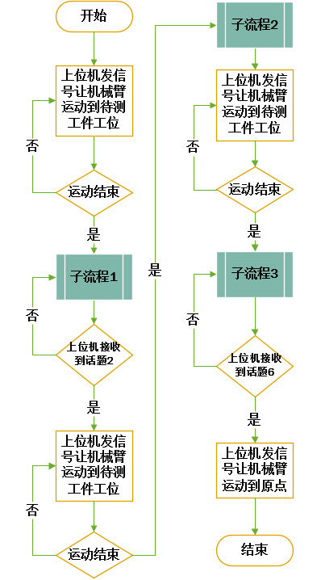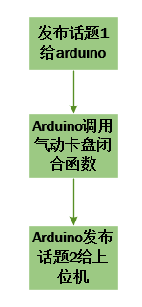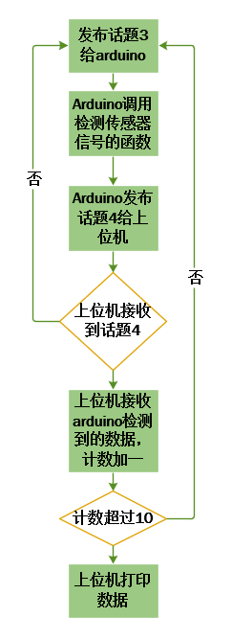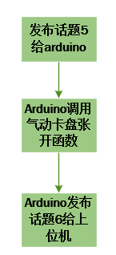

**(a)控制流程**  **(b)子流程1** **(c)子流程2 (d)子流程3**

**图2.8 控制流程图**

**3. 六轴机械臂实验机械设计部分**

本实验的机械设计部分的主要工作是设计待检工位、确定夹持方案、设计检测工位和设计整体定位方案。具体的设计要求和解决方案如图3.1所示：

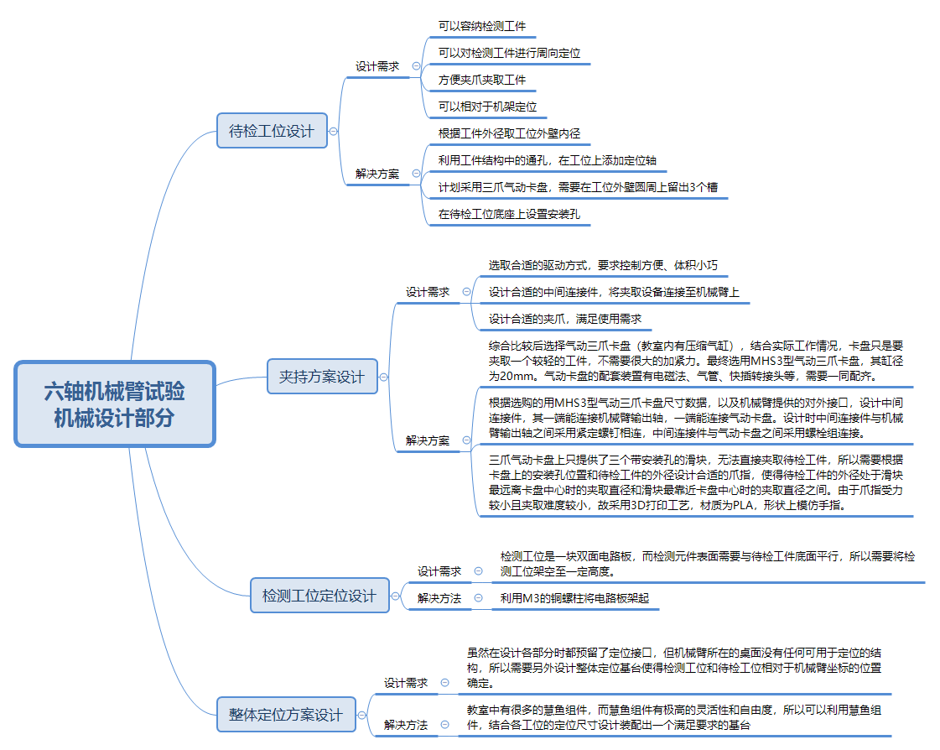

**图3.1机械设计部分**

**3.1 待检工位设计**

**3.1.1 设计需求**

（1）可以容纳检测工件

（2）可以对检测工件进行周向定位

（3）方便夹爪夹取工件

（4）可以相对于机架定位

**3.1.2 解决方案**

（1）根据工件外径取工位外壁内径

（2）利用工件结构中的通孔，在工位上添加定位轴

（3）计划采用三爪气动卡盘，需要在工位外壁圆周上留出3个槽

（4）在待检工位底座上设置安装孔

**3.1.3 具体实施**

（1）三维模型图：

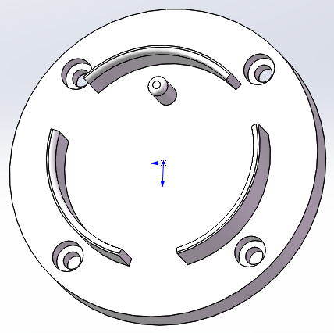 **图3.2**

（2）实物图

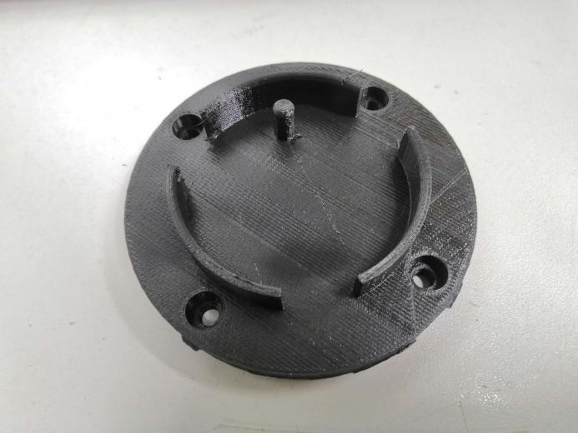 **图3.3**

**3.1.4 设计过程中遇到的问题**

检测工位我们小组实际上设计了两版，第一版检测工位在实际测试时无法正确容纳待检工件，原因有二：其一是待检工位内壁直径过小，其二是待检工位中的定位轴直径过大无法穿过待检工件。同时老师建议待检工位缩小待检工位的轴向尺寸，并在待检工位内侧及定位轴上倒圆角，使待检工件能更加顺利地放入工位。

由此可见，以后的设计中一定要结合工艺精度设置余量，否则结构容易出现问题。同时，采取某些工艺结构能够提升使用性能。

**3.2 待检工位设计**

**3.2.1 设计需求**

（1）选取合适的驱动方式，要求控制方便、体积小巧

（2）设计合适的中间连接件，将夹取设备连接至机械臂上

（3）设计合适的夹爪，满足使用需求

**3.2.2 解决方案**

（1）综合比较后选择气动三爪卡盘（教室内有压缩气缸），结合实际工作情况，卡盘只是要夹取一个较轻的工件，不需要很大的加紧力。最终选用MHS3型气动三爪卡盘，其缸径为20mm。气动卡盘的配套装置有电磁法、气管、快插转接头等，需要一同配齐。

（2）根据选购的用MHS3型气动三爪卡盘尺寸数据，以及机械臂提供的对外接口，设计中间连接件，其一端能连接机械臂输出轴，一端能连接气动卡盘。设计时中间连接件与机械臂输出轴之间采用紧定螺钉相连，中间连接件与气动卡盘之间采用螺栓组连接。

（3）三爪气动卡盘上只提供了三个带安装孔的滑块，无法直接夹取待检工件，所以需要根据卡盘上的安装孔位置和待检工件的外径设计合适的爪指，使得待检工件的外径处于滑块最远离卡盘中心时的夹取直径和滑块最靠近卡盘中心时的夹取直径之间。由于爪指受力较小且夹取难度较小，故采用3D打印工艺，材质为PLA，形状上模仿手指。

**3.2.3 具体实施：**

（1）气动三爪卡盘实物、结构数据以及配套的快插接头、气管

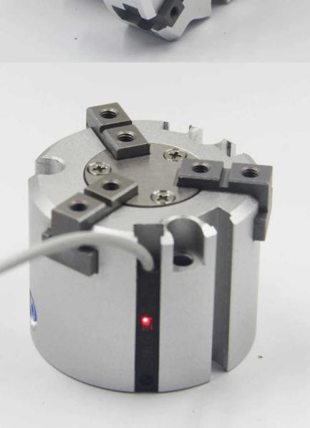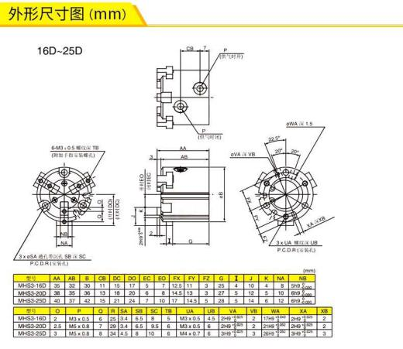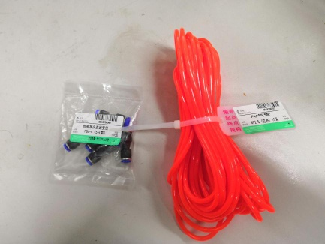

（2）中间连接件设计及实物

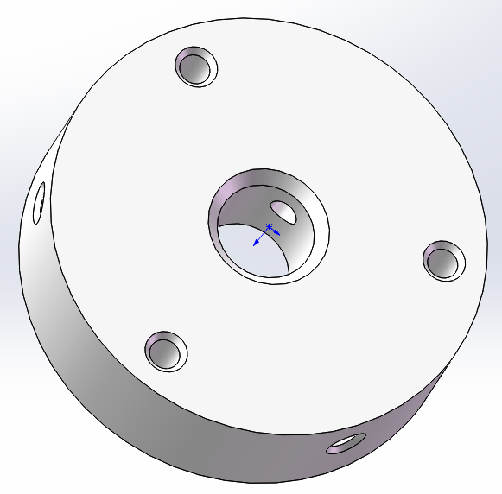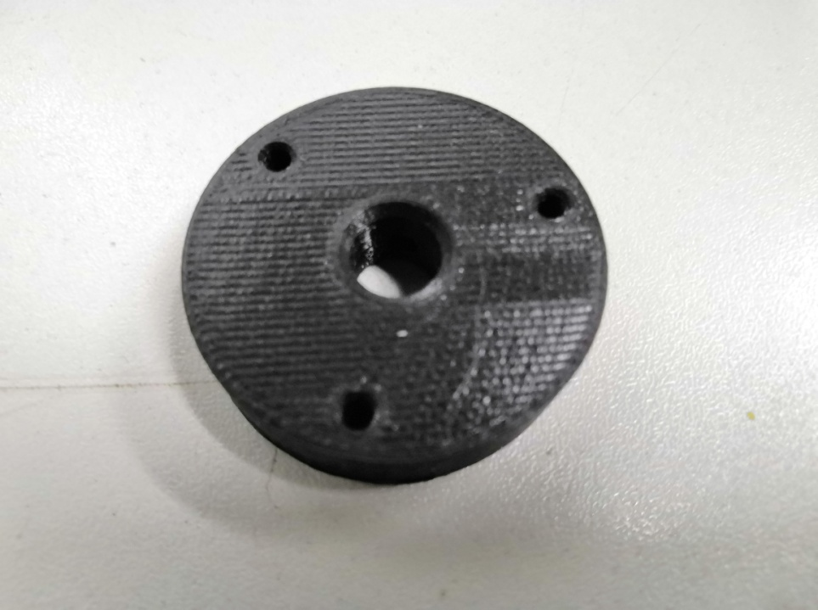

（3）卡盘爪指设计及实际装配效果

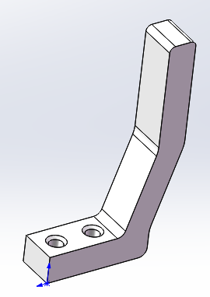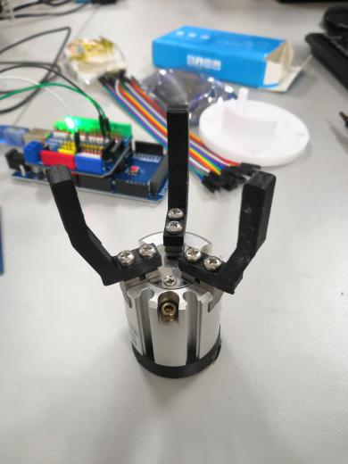

（4）整体装配效果

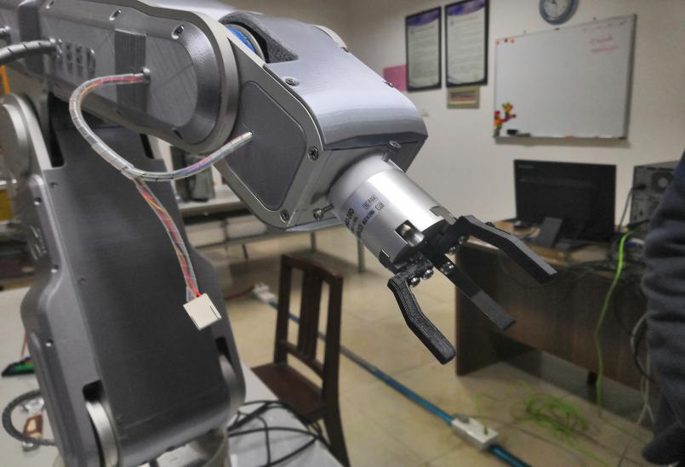

中间连接件

气动三爪卡盘

爪指

机械臂

**3.2.4 设计过程中遇到的问题**

我们小组选型并购买了气动三爪卡盘，根据设计需求选型后，实物确实能够正常使用，但在实际夹取过程中有时因为抓手“松”得不够而与零件相碰。通过这次实验对气动三爪卡盘的原理、工作过程以及配套设备有了深刻的理解与认识。

**3.3 检测工位设计**

**3.3.1 设计需求：**

检测工位是一块双面电路板，而检测元件表面需要与待检工件底面平行，所以需要将检测工位架空至一定高度。

**3.3.2 解决方案：**

我们使用用M3的铜螺柱将电路板架起，不仅简单易安装，而且还能调节一定量的高度。

**3.4 整体定位方案设计**

**3.4.1 设计需求**

虽然在设计各部分时都预留了定位接口，但机械臂所在的桌面没有任何可用于定位的结构，所以需要另外设计整体定位基台使得检测工位和待检工位相对于机械臂坐标的位置确定。

**3.4.2 解决方案**

教室中有很多的慧鱼组件，而慧鱼组件有极高的灵活性和自由度，所以我们利用慧鱼组件设计了一个给待测工位、检测工位以及系统中其它部分定位用的基台。利用这个定位基台，只要确定了它与桌面的位置关系，其余组件的位置关系也就随之确定，不用每次拆装后重新标定。

**3.4.3 具体成果**

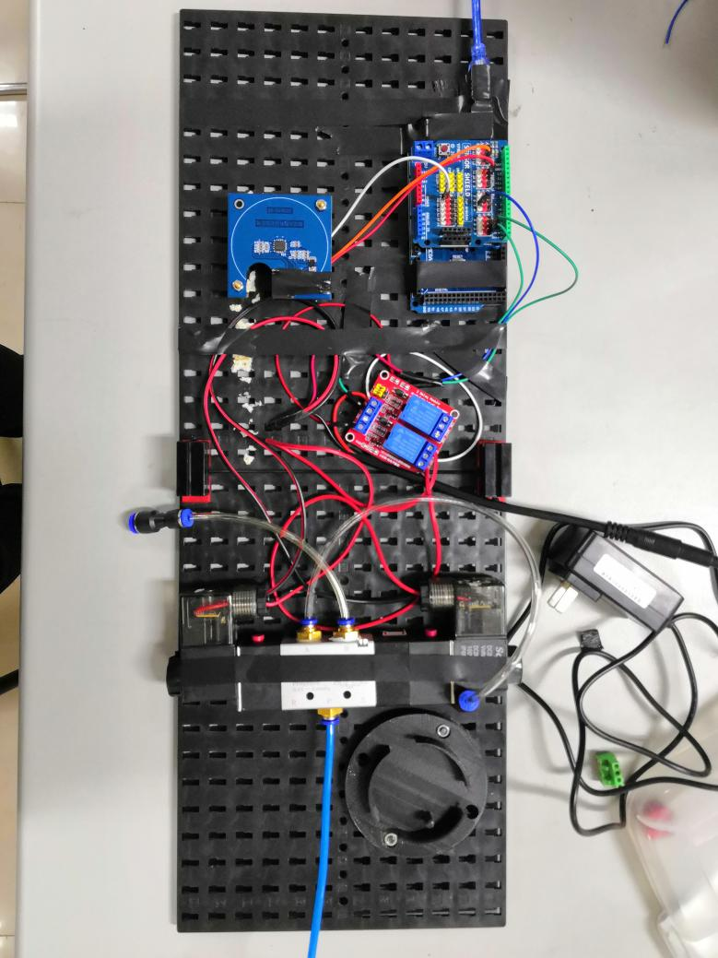

**3.4.4 设计过程中遇到的问题**

关于定位基台，一开始我们考虑采用激光切割亚格力板的方案，这就要求先确定系统中各个部件的安装尺寸，然后在绘制出CAD图纸并在网上下单制作。但是这种方案存在三个问题，一个是检测板的安装尺寸需要自己量取，这就引入了测量误差，很可能导致最终无法正确配合；另一个是制作工期无法保证，可能会拖延1-2周，这对我们的实验进程很不利；最后还有可能存在的各组件之间的干涉问题，很难考虑全面。

所以我们最终放弃了这个方案，同时结合春学期的课程中使用慧鱼组件的经验，提出了第二种方案。经过试验验证，慧鱼组件搭建的定位基台能够很好地满足使用需求。

**4. 软件实现**

软件具体实现分为两个部分，一个是PC端的节点，负责与机械手进行通讯并管理任务流程，另一个是Arduino端的节点，负责管理IO。

**4.1 PC端节点**

**4.1.1 机械手控制**

机械手采用串口控制，用到了ROS的serial功能包。主要涉及到一条运动指令——轴角度插补指令，和一种状态反馈信息——坐标值状态信息。

轴角度插补指令：

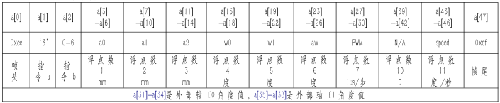

坐标值状态信息：

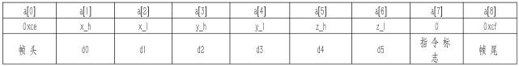

PC机向机械手发送轴角度插补指令，该指令包含了通过示教得到的目标点位置的关节坐标信息a0、a1、a2、w1、w2、aw和转动角速度信息speed。机械手接收到运动指令后，结合当前关节坐标，插补得到运动轨迹，并沿着这条轨迹运动到目标位置。在机械手运动过程中，PC机等待，并不断读取机械手反馈的坐标值状态信息，从中提取机械手当前的坐标位置，当获得的坐标值等于目标坐标值时，PC机停止等待，进行下一个任务。

结构体axis_angle_msg包含了轴角度插补指令所需要的信息：

 指令类order，包含运动指令初始化接口、控制指令初始化接口（本项目中没有用到控制指令）和指令发送接口：

 目标点位置的关节空间坐标表示和操作空间坐标表示需要提前通过示教得到。为了防止机械手最后运动到的位置与目标值有误差，设定一个极小的容许误差T_：

 以下是使机械手运动到原点并等待运动结束的整个过程，其中，wait函数中的参数“1”代指储存的第一个目标点（原点）：



**4.1.2 话题的订阅与发布——与Arduino进行通讯**

PC与Arduino之间的ROS通讯依赖于rosserial_arduino。PC端节点与Arduino端节点通过话题进行消息传递，在PC端创建一个话题发布器chatter_pub用于发布指令信息chatter_pub，创建一个话题订阅器chatter_sub用于订阅动作完成信息chatter_sub：

 发布和订阅的话题内容具体如下：



PC端发布执行任务话题后等待应答，Arduino端订阅话题后执行相应的任务并产生应答，收到应答后PC端进行下一个任务。

**4.2 Arduino端节点**

**4.2.1 话题的订阅与发布——与Arduino进行通讯**

Arduino端节点创建一个话题订阅器sub用于订阅PC端节点发布的话题chatter_pub，创建一个话题发布器用于发布PC端需要订阅的话题chatter_sub：

 发布和订阅的话题内容具体如下：



**4.2.2 气动夹手控制**

气动夹手用Arduino数字口控制：



**4.2.3 检测板读数**

检测板读数利用Arduino的模拟口，最大读数范围为0~1023。以下过程为：从对应的模拟口读出检测板读数，并将数据组织成“has detected xxxxxx”的格式：



**5. 实验心得体会**

这次6自由度机械手控制实验加深了我对机械臂自动控制方面的了解。上学期的综合实验中也有一个关于机械臂控制的大实验，不过那个实验主要训练我们对特定机械臂的编程能力，而这次实验除了编程，还强调了许多另外的能力，如结构设计、零件安装、控制反馈等。

也正因为这个实验涉及的内容很多，所以也十分考验我们小组之间的团队合作能力，培养了我们的团队意识。

实验中因为设备位置的变动、接线的故障等问题，往往要重复调整。有时为了达到理想的结果，要一遍遍调整机械臂的空间位置并在程序上修改数据。这些都对我们的耐心产生很大的考验，也让我们明白许多光鲜亮丽研究成果的背后，都是研究人员夜以继日的付出。